
МИНОБРНАУКИ РОССИИ

ФЕДЕРАЛЬНОЕ ГОСУДАРСТВЕННОЕ БЮДЖЕТНОЕ
ОБРАЗОВАТЕЛЬНОЕ УЧРЕЖДЕНИЕ ВЫСШЕГО ОБРАЗОВАНИЯ
НИЖЕГОРОДСКИЙ ГОСУДАРСТВЕННЫЙ ТЕХНИЧЕСКИЙ
УНИВЕРСИТЕТ им. Р.Е.АЛЕКСЕЕВА

Институт ИРИТ
кафедра «Информатика и системы управления»

ОТЧЕТ
по лабораторной работе №4

на тему «алгоритмы асимметричного шифрования, электронной цифровой подписи (RSA)»

по дисциплине
Защита информации

Выполнил:
Студент гр. 22-ИВТ-2 Серова В.П.
(группа) (подпись, Ф.И.О.)
Проверил:
Ассистент кафедры ИСУ _________/ Андреева А.Д. ^{(подпись)}

Отчет защищен с оценкой: __________
Дата защиты «___» __________2025 г.

- Задание
Реализовать стандарт шифрования данных RSA. Используя разработанную программу, реализующую алгоритм RSA, разработать программу для формирования и проверки электронной цифровой подписи по алгоритму RSA.
- Описание алгоритма
  - Алгоритм RSA
Алгоритм RSA (Rivest–Shamir–Adleman) представляет собой асимметричный криптографический алгоритм, основанный на вычислительной сложности разложения больших чисел на простые множители. Он используется как для шифрования данных, так и для формирования и проверки электронной цифровой подписи.
Работа алгоритма основана на использовании двух ключей — открытого и закрытого, которые математически связаны между собой. Открытый ключ используется для шифрования и проверки подписи, а закрытый — для расшифрования и создания подписи.
На этапе генерации ключей выбираются два больших простых числа p и q. Затем вычисляется модуль n = p·q, который является основой для обоих ключей. После этого определяется функция Эйлера φ(n) = (p – 1)(q – 1). Выбирается число e, удовлетворяющее условиям 1 < e < φ(n) и НОД(e, φ(n)) = 1. Далее находится число d, являющееся мультипликативно обратным к e по модулю φ(n), то есть выполняется равенство d·e ≡ 1 (mod φ(n)). В результате формируются ключи: открытый ключ (e, n) и закрытый ключ (d, n).
Шифрование выполняется по формуле C = M^e mod n, где M — исходное сообщение, представленное в виде числа, а C — зашифрованное сообщение. Расшифрование производится с помощью закрытого ключа по формуле M = C^d mod n. В результате получается исходный текст сообщения.
Для формирования электронной цифровой подписи сообщение или его хэш возводится в степень d по модулю n: S = H(M)^d mod n, где S — подпись. Проверка подписи осуществляется с помощью открытого ключа по формуле H'(M) = S^e mod n. Если полученное значение совпадает с исходным хэшем сообщения H(M), подпись считается подлинной.
Криптографическая стойкость RSA основана на сложности факторизации большого числа n, являющегося произведением двух простых чисел. При современных вычислительных возможностях для обеспечения безопасности рекомендуется использовать длину ключа не менее 1024–2048 бит.
  - Электронная цифровая подпись (ЭЦП)
Электронная цифровая подпись (ЭЦП) — это реквизит электронного документа, предназначенный для подтверждения его подлинности, целостности и принадлежности конкретному владельцу. ЭЦП создаётся на основе криптографических алгоритмов, использующих пару ключей: закрытый (секретный) и открытый.
Принцип работы ЭЦП заключается в следующем: при подписании документа отправитель вычисляет его хэш (контрольную сумму) и шифрует этот хэш своим закрытым ключом. Получатель, имея открытый ключ отправителя, расшифровывает подпись и сравнивает полученное значение с хэшом от принятого документа. Если значения совпадают, значит документ не был изменён и действительно подписан владельцем соответствующего закрытого ключа.
Таким образом, ЭЦП обеспечивает три основных свойства информационной безопасности:
- Аутентичность — подтверждение личности отправителя;
- Целостность — гарантия того, что данные не были изменены после подписания;
- Неотказуемость — невозможность отказа отправителя от авторства подписанного документа.
Алгоритм RSA может использоваться как для шифрования данных, так и для формирования ЭЦП. В случае подписи сообщение не шифруется полностью — вместо этого вычисляется его хэш и производится операция возведения в степень с использованием закрытого ключа. Проверка подписи выполняется с использованием открытого ключа, что делает RSA удобным и универсальным средством для защиты и подтверждения подлинности электронных данных.
  - Пример
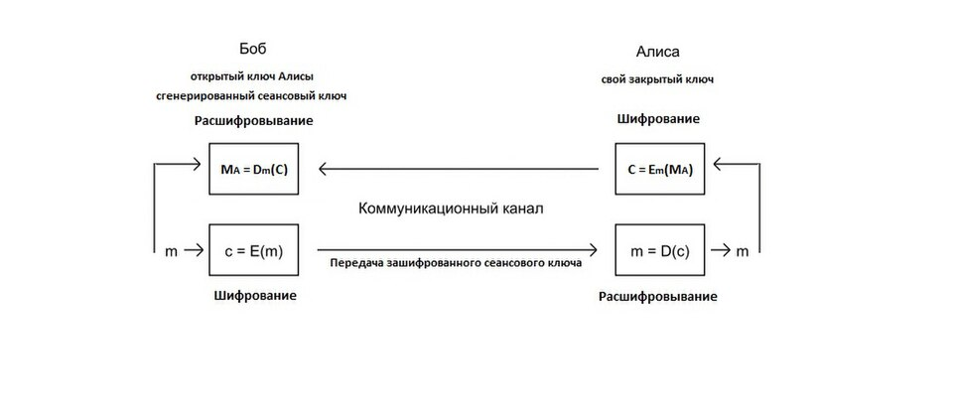
Данная схема иллюстрирует гибридный криптографический протокол, использующий асимметричный алгоритм RSA для безопасного обмена ключами и симметричный алгоритм для конфиденциальной передачи данных. В протоколе участвуют Алиса и Боб.
Процесс разделен на две основные фазы:
1. Фаза Аутентификации и Обмена Ключами (RSA)
Эта фаза обеспечивает подлинность и целостность сеансового ключа M_{a}, используя функции, аналогичные Электронной цифровой подписи (ЭЦП).
- Алиса (отправитель) генерирует сеансовый ключ M_{a}. Для подтверждения авторства она шифрует этот ключ, используя свой закрытый ключ (D_{A}), формируя подписанный ключ C (операция: С = E_{Da}(M_{a})).
- Боб (получатель) принимает C. Чтобы проверить подпись и извлечь сеансовый ключ, он расшифровывает $C$ с помощью открытого ключа Алисы (D_{A}) (операция: M_{a} = D_{EA}(C)).
- Успешное получение M_{a} подтверждает, что ключ был создан и отправлен именно Алисой (аутентичность).
2. Фаза Конфиденциальной Передачи Сообщения (Симметричное Шифрование)
Эта фаза использует совместно согласованный сеансовый ключ M_{a} для эффективного шифрования основного сообщения.
- Боб (отправитель) использует согласованный сеансовый ключ M_{a} для симметричного шифрования исходного сообщения m (операция: c = E(m)).
- Зашифрованный текст c передается по коммуникационному каналу.
- Алиса (получатель) использует тот же сеансовый ключ M_{a} для симметричного расшифровывания c (операция: m = D(c)). В результате она получает исходный текст сообщения m.
Таким образом, протокол гарантирует конфиденциальность сообщения $m$ благодаря симметричному шифрованию, а аутентичность сеансового ключа M_{a} (а значит, и доверие к коммуникации) — благодаря асимметричному алгоритму RSA.

- Программная реализация
  - Структура проекта
Проект реализован на яп Java.
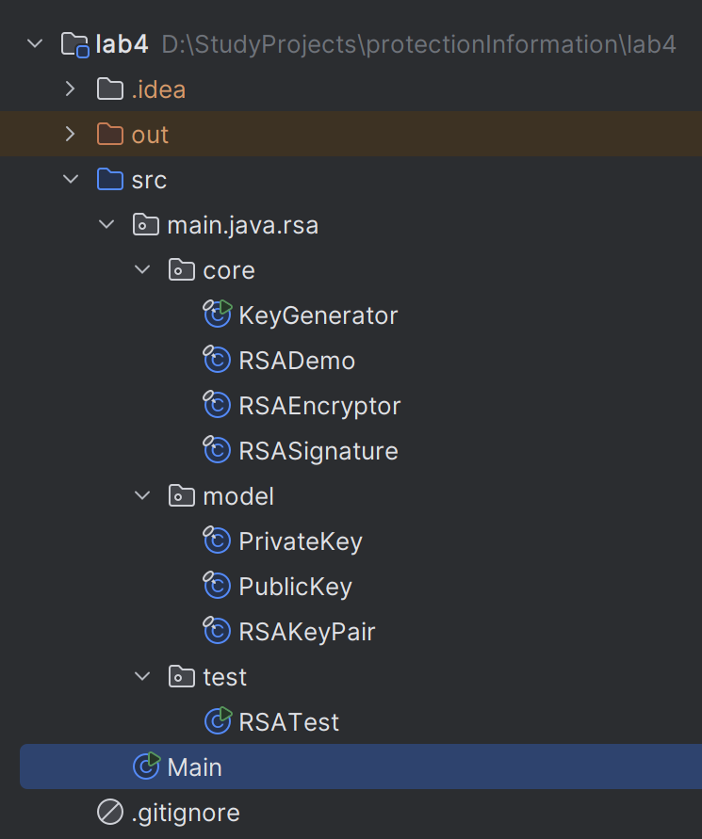
src (Source/Исходный код): Основная директория с исходным кодом.
- main.java.rsa:
  - core: Пакет для основной логики алгоритма RSA.
    - KeyGenerator: для генерации ключей.
    - RSADemo: демонстрация работы RSA.
    - RSAEncryptor: для шифрования данных.
    - RSASignature: для формирования и проверки электронной цифровой подписи (ЭЦП).
  - model: Пакет для структур данных (моделей), используемых в RSA.
    - PrivateKey: Представление закрытого ключа.
    - PublicKey: Представление открытого ключа.
    - RSAKeyPair: Представление пары ключей (открытый и закрытый).
  - test: Пакет для тестирования функциональности.
    - RSATest: Тесты для алгоритма RSA.
  - Main: Точка входа в программу.

  - Код программы
    - Структуры данных
package main.java.rsa.model;

/**
* Container для пары RSA-ключей
*/
public final class RSAKeyPair {
private final PublicKey publicKey;
private final PrivateKey privateKey;

public RSAKeyPair(PublicKey publicKey, PrivateKey privateKey) {
this.publicKey = publicKey;
this.privateKey = privateKey;
}

public PublicKey getPublicKey() {
return publicKey;
}

public PrivateKey getPrivateKey() {
return privateKey;
}

@Override
public String toString() {
return "RSAKeyPair{public=" + publicKey + ", private=" + privateKey + "}";
}
}

package main.java.rsa.model;

import java.math.BigInteger;

/**
* Публичный ключ RSA: (e, n)
*/
public final class PublicKey {
private final BigInteger e;
private final BigInteger n;

public PublicKey(BigInteger e, BigInteger n) {
this.e = e;
this.n = n;
}

public BigInteger getE() {
return e;
}

public BigInteger getN() {
return n;
}

@Override
public String toString() {
return "PublicKey{e=" + e + ", n=" + n + "}";
}
}

package main.java.rsa.model;

import java.math.BigInteger;

/**
* Приватный ключ RSA: (d, n)
*/
public final class PrivateKey {
private final BigInteger d;
private final BigInteger n;

public PrivateKey(BigInteger d, BigInteger n) {
this.d = d;
this.n = n;
}

public BigInteger getD() {
return d;
}

public BigInteger getN() {
return n;
}

@Override
public String toString() {
return "PrivateKey{d=" + d + ", n=" + n + "}";
}
}

    - Основная логика
package main.java.rsa.core;

import main.java.rsa.model.PrivateKey;
import main.java.rsa.model.PublicKey;

import java.math.BigInteger;
import java.nio.charset.StandardCharsets;
import java.util.Base64;

/**
* Модуль шифрования и дешифрования RSA
*/
public final class RSAEncryptor {

/** Шифрует текст с помощью открытого ключа */
public static String encrypt(String message, PublicKey publicKey) {
BigInteger m = new BigInteger(1, message.getBytes(StandardCharsets.UTF_8));
BigInteger c = m.modPow(publicKey.getE(), publicKey.getN());
return Base64.getEncoder().encodeToString(c.toByteArray());
}

/** Расшифровывает Base64-строку с помощью закрытого ключа */
public static String decrypt(String base64Cipher, PrivateKey privateKey) {
byte[] cipherBytes = Base64.getDecoder().decode(base64Cipher);
BigInteger c = new BigInteger(1, cipherBytes);
BigInteger decrypted = c.modPow(privateKey.getD(), privateKey.getN());
byte[] decryptedBytes = decrypted.toByteArray();

// удаляем возможный ведущий ноль
if (decryptedBytes.length > 1 && decryptedBytes[0] == 0) {
byte[] tmp = new byte[decryptedBytes.length - 1];
System.arraycopy(decryptedBytes, 1, tmp, 0, tmp.length);
decryptedBytes = tmp;
}

return new String(decryptedBytes, StandardCharsets.UTF_8);
}
}

package main.java.rsa.core;
import main.java.rsa.model.PrivateKey;
import main.java.rsa.model.PublicKey;
import main.java.rsa.model.RSAKeyPair;
import java.math.BigInteger;
import java.security.SecureRandom;
/**
* Генерация ключевой пары RSA.
* По умолчанию используется публичная экспонента e = 65537, если она взаимно простая с phi.
* Размер ключа указывается в битах (рекомендуется 2048 или больше).
*/
public final class KeyGenerator {
private static final BigInteger DEFAULT_E = BigInteger.valueOf(65537);
private final SecureRandom random = new SecureRandom();
/**
* Сгенерировать RSAKeyPair с заданной длиной ключа в битах.
* @param bitLength общий размер модуля n в битах (обычно 1024, 2048, 4096)
*/
public RSAKeyPair generate(int bitLength) {
if (bitLength < 512) throw new IllegalArgumentException("bitLength must be >= 512 for security and correctness");
// Генерируем p и q примерно одинаковой длины
int primeBitLength = bitLength / 2;
BigInteger p, q;
do {
p = BigInteger.probablePrime(primeBitLength, random);
q = BigInteger.probablePrime(primeBitLength, random);
// гарантируем p != q
} while (p.equals(q));
BigInteger n = p.multiply(q);
// phi(n) = (p-1)*(q-1)
BigInteger phi = p.subtract(BigInteger.ONE).multiply(q.subtract(BigInteger.ONE));
BigInteger e = DEFAULT_E;
// если e не взаимно просто с phi, ищем другое e
if (!e.gcd(phi).equals(BigInteger.ONE)) {
e = BigInteger.valueOf(3);
while (!e.gcd(phi).equals(BigInteger.ONE)) {
e = e.add(BigInteger.TWO);
}
}
BigInteger d = e.modInverse(phi);
PublicKey pub = new PublicKey(e, n);
PrivateKey priv = new PrivateKey(d, n);
return new RSAKeyPair(pub, priv);
}
/**
* Быстрая генерация с разумным значением по умолчанию (2048 бит).
*/
public RSAKeyPair generateDefault() {
return generate(2048);
}
}

package main.java.rsa.core;

import main.java.rsa.model.PrivateKey;
import main.java.rsa.model.PublicKey;

import java.math.BigInteger;
import java.nio.charset.StandardCharsets;

/**
* Модуль электронной подписи RSA
*/
public final class RSASignature {

/** Создает подпись сообщения */
public static BigInteger sign(String message, PrivateKey privateKey) {
BigInteger m = new BigInteger(1, message.getBytes(StandardCharsets.UTF_8));
return m.modPow(privateKey.getD(), privateKey.getN());
}

/** Проверяет подпись */
public static boolean verify(String message, BigInteger signature, PublicKey publicKey) {
BigInteger m = new BigInteger(1, message.getBytes(StandardCharsets.UTF_8));
BigInteger verified = signature.modPow(publicKey.getE(), publicKey.getN());
return verified.equals(m);
}
}

    - Запуск программы
package main.java.rsa.core;

import main.java.rsa.model.PrivateKey;
import main.java.rsa.model.PublicKey;
import main.java.rsa.model.RSAKeyPair;
import java.math.BigInteger;

/**
* Демонстрация работы RSA: генерация, шифрование, подпись.
*/
public final class RSADemo {

public static void run(String message) {
System.out.println("=== RSA Лабораторная ===");

KeyGenerator generator = new KeyGenerator();
RSAKeyPair keyPair = generator.generate(1024);

PublicKey pub = keyPair.getPublicKey();
PrivateKey priv = keyPair.getPrivateKey();

System.out.println("Открытый ключ: " + pub);
System.out.println("Закрытый ключ: " + priv);

System.out.println("\nИсходное сообщение: " + message);

// Шифрование
String cipher = RSAEncryptor.encrypt(message, pub);
System.out.println("Зашифрованное (Base64): " + cipher);

// Расшифровка
String decrypted = RSAEncryptor.decrypt(cipher, priv);
System.out.println("Расшифрованное сообщение: " + decrypted);

// Подпись
BigInteger signature = RSASignature.sign(message, priv);
System.out.println("\nПодпись: " + signature);

// Проверка
boolean valid = RSASignature.verify(message, signature, pub);
System.out.println("Проверка подписи: " + (valid ? "УСПЕХ ✅" : "ОШИБКА ❌"));
}
}

import main.java.rsa.core.*;

public class Main {

public static void main(String[] args) {
RSADemo.run("Нижегородский государственный технический университет");
RSADemo.run("Серова Валерия Павловна");
}
}
  - Тестирование программы
Тестовая программа предназначена для сравнения собственной реализации алгоритма RSA с встроенной реализацией из стандартной библиотеки Java Security.
В ходе теста проверяется корректность основных операций — генерации ключей, шифрования и расшифрования данных, а также формирования и проверки электронной цифровой подписи.
    - Код теста
package main.java.rsa.test;

import main.java.rsa.core.*;
import main.java.rsa.model.*;

import javax.crypto.Cipher;
import java.security.*;
import java.util.Base64;
import java.math.BigInteger;

public class RSATest {

public static void main(String[] args) throws Exception {
String message = "Это тестовое сообщение для сравнения реализаций RSA.";

System.out.println("=== СРАВНЕНИЕ РЕАЛИЗАЦИЙ RSA ===\n");

// Наша реализация
KeyGenerator generator = new KeyGenerator();
RSAKeyPair customPair = generator.generate(1024);
PublicKey customPub = customPair.getPublicKey();
PrivateKey customPriv = customPair.getPrivateKey();

System.out.println("=== Наша реализация RSA ===");
System.out.println("Открытый ключ: e=" + customPub.getE() + "\n n=" + customPub.getN());
System.out.println("Закрытый ключ: d=" + customPriv.getD());
System.out.println("Сообщение: " + message);

String encryptedCustom = RSAEncryptor.encrypt(message, customPub);
String decryptedCustom = RSAEncryptor.decrypt(encryptedCustom, customPriv);

System.out.println("Зашифровано (Base64): " + encryptedCustom);
System.out.println("Расшифровано: " + decryptedCustom);
System.out.println("Совпадает ли сообщение: " + message.equals(decryptedCustom));

BigInteger signature = RSASignature.sign(message, customPriv);
boolean verified = RSASignature.verify(message, signature, customPub);
System.out.println("Подпись: " + signature);
System.out.println("Проверка подписи: " + (verified ? "УСПЕХ ✅" : "ОШИБКА ❌"));
System.out.println();

// Стандартная реализация Java Security
System.out.println("=== Стандартная реализация RSA из Java Security ===");
KeyPairGenerator keyGen = KeyPairGenerator.getInstance("RSA");
keyGen.initialize(1024);
KeyPair javaPair = keyGen.generateKeyPair();

Cipher cipher = Cipher.getInstance("RSA");
cipher.init(Cipher.ENCRYPT_MODE, javaPair.getPublic());
byte[] encryptedJava = cipher.doFinal(message.getBytes());
String encodedJava = Base64.getEncoder().encodeToString(encryptedJava);

cipher.init(Cipher.DECRYPT_MODE, javaPair.getPrivate());
String decryptedJava = new String(cipher.doFinal(encryptedJava));

System.out.println("Зашифровано (Base64): " + encodedJava);
System.out.println("Расшифровано: " + decryptedJava);
System.out.println("Совпадает ли сообщение: " + message.equals(decryptedJava));

Signature sign = Signature.getInstance("SHA256withRSA");
sign.initSign(javaPair.getPrivate());
sign.update(message.getBytes());
byte[] javaSignature = sign.sign();

System.out.println("Подпись: " + Base64.getEncoder().encodeToString(javaSignature));

sign.initVerify(javaPair.getPublic());
sign.update(message.getBytes());
boolean verifiedJava = sign.verify(javaSignature);

System.out.println("Проверка подписи: " + (verifiedJava ? "УСПЕХ ✅" : "ОШИБКА ❌"));

// Проверка на подмену данных
sign.initVerify(javaPair.getPublic());
sign.update("Поддельное сообщение".getBytes());
boolean fakeCheck = sign.verify(javaSignature);

System.out.println("\nПроверка подписи при подмене данных: " + (fakeCheck ? "НЕИСПРАВНО ❌" : "ОТКЛОНЕНО ✅"));

System.out.println("\n✅ Все проверки завершены.");
}
}
    - Результат работы тестирования
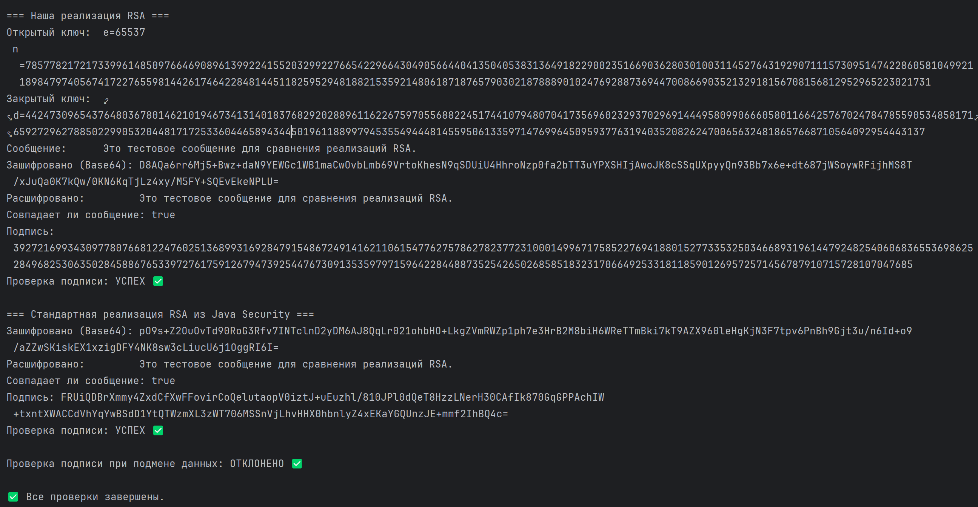
Результаты показывают, что пользовательская реализация полностью соответствует стандартной по функциональности.
  - Пример работы программы
